[ẢNH LOGO TỔ CHỨC]
[TÊN TỔ CHỨC]

[Tên dự án]
TÀI LIỆU MÔ TẢ THIẾT KẾ PHẦN MỀM

Mã dự án: [MaDA]
Mã tài liệu: [MaTailieu]
Phiên bản tài liệu: [v1.0]

Hà Nội, [tháng/năm]
Bảng ghi nhận sự thay đổi của tài liệu
Thời gian thay đổi | Nội dung thay đổi | Lý do | Phiên bản bị thay đổi | Mô tả sự thay đổi | Phiên bản mới

Trang ký

Người lập: [Họ và tên] Ngày
[Chức vụ]

Người xem xét: [Họ và tên] Ngày
[Chức vụ]

Người xem xét: [Họ và tên] Ngày
[Chức vụ]

Người xem xét: [Họ và tên] Ngày
[Nhóm trưởng]

Người phê duyệt: [Họ và tên] Ngày
[Giáo viên hướng dẫn]

MỤC LỤC
1. GIỚI THIỆU 5
1.1. Mục đích tài liệu 5
1.2. Phạm vi tài liệu 5
1.3. Thuật ngữ và các từ viết tắt 5
1.4. Tài liệu tham khảo 5
1.5. Mô tả tài liệu 5
2. TỔNG QUAN VỀ PHẦN MỀM 6
3. THIẾT KẾ KIẾN TRÚC PHẦN MỀM 7
3.1. Mô hình kiến trúc 7
3.2. Mô tả kiến trúc 7
4. THIẾT KẾ DỮ LIỆU 8
4.1. Mô tả dữ liệu 8
4.2. Từ điển dữ liệu 8
5. THIẾT KẾ CÁC THÀNH PHẦN (PHÂN HỆ) 9
5.1. Thành phần 1 9
5.2. Thành phần 2 9
… 9
5.n. Thành phần n 9
6. THIẾT KẾ GIAO DIỆN NGƯỜI SỬ DỤNG 9
6.1. Mô tả tổng quan 9
6.2. Hình ảnh giao diện 9
6.3. Các đối tượng giao diện và hoạt động đi kèm 9
7. PHỤ LỤC 10

1. GIỚI THIỆU

1.1. Mục đích tài liệu
[Mục này giới thiệu mục đích của tài liệu. Thường chỉ đơn giản là định nghĩa “đây là tài liệu mô tả chi tiết về thiết kế phần mềm XYZ”.]

1.2. Phạm vi tài liệu
[Nêu tác dụng của tài liệu (là cơ sở giao tiếp của các thành viên phát triển, là căn cứ để kiểm thử, vận hành, bảo trì v.v.)]

1.3. Thuật ngữ và các từ viết tắt
[Định nghĩa các thuật ngữ và từ viết tắt sẽ dùng trong tài liệu]
Thuật ngữ | Định nghĩa | Giải thích
CNTT | Công nghệ thông tin
CNPM | Công nghệ phần mềm
CSDL | Cơ sở dữ liệu | Nơi lưu trữ thông tin và cho phép truy cập
PK | Primary Key | Khóa chính
UK | Unique Key | Khóa duy nhất
…. | ….. | ….

1.4. Tài liệu tham khảo
[Nêu các tài liệu là căn cứ để lập nên tài liệu này. Nên mô tả dưới dạng bảng (Tên, nguồn, ngày phát hành,…). Ví dụ IEEE 1016-1998]

1.5. Mô tả tài liệu
[Mô tả cấu trúc của tài liệu này, các phần chứa gì, miêu tả gì, có mục đích gì]

2. TỔNG QUAN VỀ PHẦN MỀM
[Mô tả khái quát về yêu cầu của phần mềm đang thiết kế]

3. THIẾT KẾ KIẾN TRÚC PHẦN MỀM

3.1. Mô hình kiến trúc
Phần mềm Quản lý sinh viên được chia thành 4 phân hệ như sau:
- Phân hệ Admin: Thực hiện các chức năng liên quan đến việc quản trị người dùng: tạo tài khoản người dùng, quản lý tất cả các user, phân quyền user, sửa xoá tài khoản người dùng, quản lý hồ sơ, quản lý đăng nhập.
- Phân hệ Bộ phận quản lý: Thực hiện được một số đặc quyền của admin như:quản lí sinh viên, quản lý đăng nhập, thêm sửa xoá tài khoản không bao gồm admin. Và quản lý những thông tin liên quan đến sinh viên và giáo viên như: hồ sơ gia đình sinh viên, bảng điểm của sinh viên ,quản lý chương trình học, quản lý môn học theo ngành, xét học bổng , xét tốt nghiệp của sinh viên,xét lên lớp, quản lý ngành học sinh.
- Phân hệ giáo viên quản lý sinh viên: Thực hiện được một số đặc quyền về môn học của sinh viên như: quản lý điểm của sinh viên, Ghi nhận ý kiến đánh giá của sinh viên.
Biểu đồ thành phần tổng quát cho hệ thống:
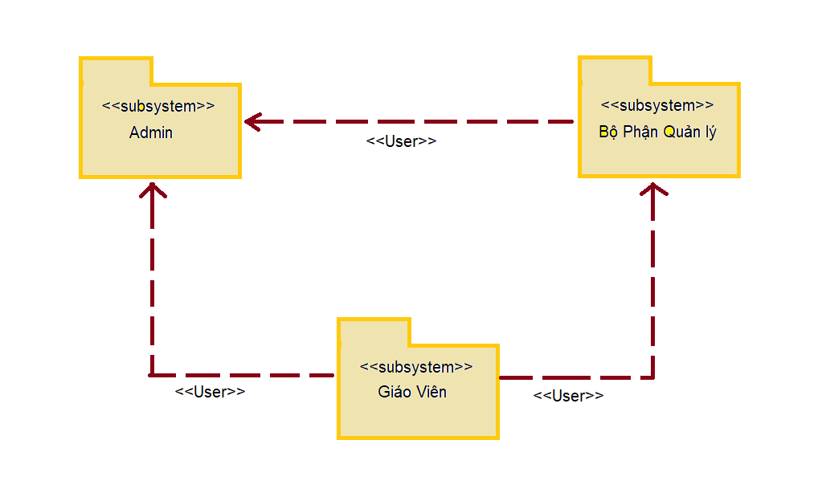

3.2. Mô tả kiến trúc
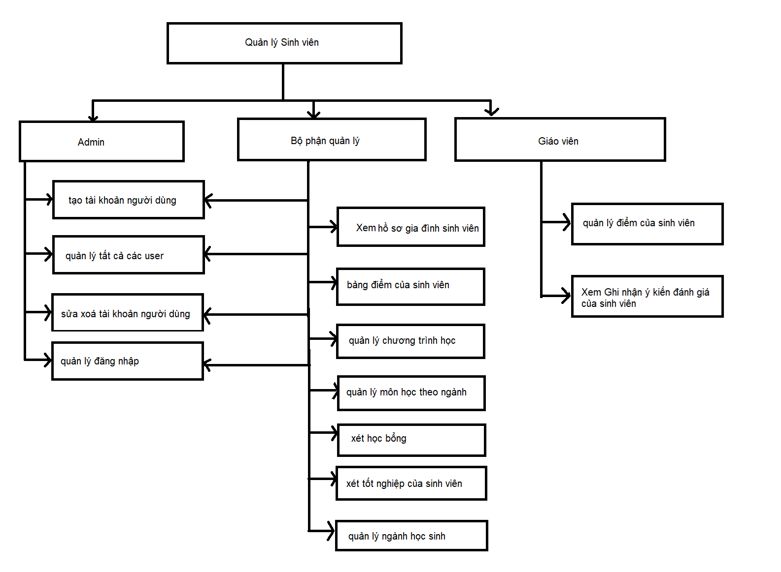

4. THIẾT KẾ DỮ LIỆU

4.1. Mô tả dữ liệu
[Giải thích các thông tin liên quan đến phần mềm được chuyển thành các cấu trúc dữ liệu nào]

4.2. Từ điển dữ liệu
[Đưa ra theo thứ tự alphabet các thực thể dữ liệu hoặc các dữ liệu chính của phần mềm cùng với kiểu và sự mô tả của chúng. Nếu trong 3.2 sử dụng phương pháp hướng cấu trúc, cần đưa ra ở đây danh sách các hàm và tham số của các hàm đó. Nếu trong 3.2 sử dụng phương pháp hướng đối tượng, cần đưa ra danh sách các đối tượng (lớp), thuộc tính, phương thức của các đối tượng (lớp) cùng với các tham số]

5. THIẾT KẾ CÁC THÀNH PHẦN (PHÂN HỆ)

5.1. Thành phần 1
[Nếu trong phần 3.2 sử dụng phương pháp hướng cấu trúc thì trong các thành phần (phân hệ) cần mô tả các chức năng bằng ngôn ngữ PDL (procedure description language) hoặc giả mã. Nếu sử dụng phương pháp hướng đối tượng trong 3.2 thì trong các thành phần (phân hệ) cần mô tả các phương thức của các đối tượng đã nhận được trong 3.2 bằng PDL hoặc giả mã.]

5.2. Thành phần 2

…

5.n. Thành phần n

6. THIẾT KẾ GIAO DIỆN NGƯỜI SỬ DỤNG

6.1. Mô tả tổng quan
[Mô tả các chức năng của phần mềm từ quan điểm của người sử dụng. Giải thích làm thế nào người sử dụng sẽ có thể sử dụng phần mềm đang thiết kế để thực hiện tất cả các chức năng đã xác định ​​và những thông tin phần mềm phản hồi cho người sử dụng khi thực hiện các chức năng đó.]

6.2. Hình ảnh giao diện
[Đưa ra hình ảnh màn hình hiển thị giao diện từ quan điểm của người sử dụng.Đây có thể là hình ảnh vẽ tay hoặc được vẽ bằng công cụ nào đó. Chỉ cần đưa ra hình ảnh càng chính xác càng tốt.]

6.3. Các đối tượng giao diện và hoạt động đi kèm
[Mô tả các đối tượng (button, menu,…) trên giao diện và hoạt động đi kèm với các đối tượng đó]

7. PHỤ LỤC
[Optional]

